
SÃO PAULO TECH SCHOOL
BACHARELADO EM CIÊNCIA DA COMPUTAÇÃO

Gustavo Pietro Magalhães Soares
João Ricardo Jortieke Junior
Letícia Costa Nascimento
Matheus Rodrigues Barros
Nathan Morais Adriano da Silva
Vitória Lima Pereira da Silva

Monitoramento dos servidores de Gestão de tráfego aéreo (ASM) e Planos de voo / Correlação de rastreamento no Sistema Avançado de Gerenciamento de Informações de Tráfego Aéreo e Relatórios de Interesse Operacional (SAGITARIO).

São Paulo
2026
Sumário
1.CONTEXTO 3
1.1 Arquitetura Funcional do SAGITARIO 4
1.2 Estrutura de controle do espaço aéreo 5
1.3 Tecnologia de Vigilância: O Sistema ADS-B 5
1.4 Requisitos Operacionais e Monitoramento da infraestrutura 6
2 OBJETIVO 8
2.1 Objetivo geral 8
2.2 Objetivos Específicos 8
2.3 Diagrama de Visão de Negócio 8
3 JUSTIFICATIVA 9
4 ESCOPO 10
4.1 Descrição resumida do projeto 10
4.2 Diagrama de Arquitetura Técnica 11
4.3 Resultados Esperados 11
4.4 Requisitos do Projeto 11
4.5 Limites e Exclusões 12
4.6 Macro Cronograma 12
4.7 Recursos Necessários 13
4.8 Riscos 13
4.9 Stakeholders 14
5 PREMISSAS E RESTRIÇÕES 15
5.1 Premissas 15
5.2 Restrições 15
6 DIAGRAMA DE CLASSES (UML) 16
7 FLUXO DE SEQUÊNCIA 17
REFERÊNCIAS BIBLIOGRÁFICAS 18

1.CONTEXTO
O crescimento acelerado da aviação civil brasileira nas últimas décadas impôs desafios significativos à gestão do espaço aéreo nacional. Em 2025, o volume de passageiros transportados ultrapassou 129 milhões — sendo mais de 100 milhões no mercado doméstico e cerca de 30 milhões no internacional —, representando um aumento de aproximadamente 9 a 10% em relação ao ano anterior, conforme o Relatório de Demanda e Oferta da Agência Nacional de Aviação Civil. Esse crescimento refletiu-se também no faturamento do turismo nacional, que atingiu aproximadamente 228 bilhões de reais no mesmo período, segundo dados da FecomercioSP.
Figura 1 – Dados da FecomercioSP sobre o faturamento do turismo nacional acumulado de janeiro a dezembro.
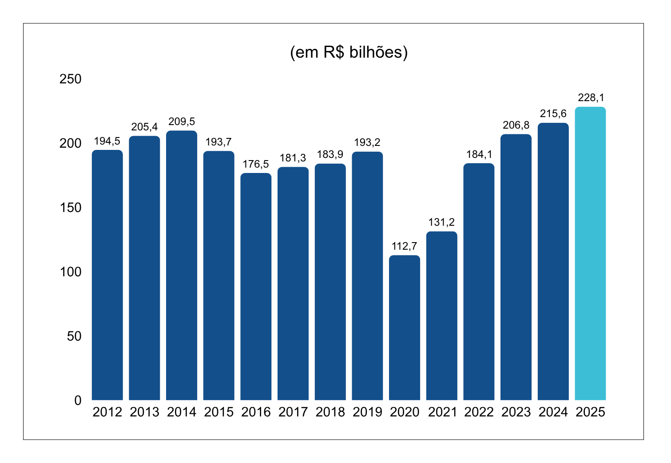
Fonte: FecomercioSP, 2026.
Tal expansão só foi viável graças à atuação contínua do Sistema de Controle do Espaço Aéreo Brasileiro (SISCEAB), gerido pela Força Aérea Brasileira (FAB) por meio do Departamento de Controle do Espaço Aéreo (DECEA) órgão responsável por coordenar, organizar e garantir a segurança e a eficiência das operações aéreas em um ambiente de alto volume e complexidade operacional.
À medida que o tráfego aéreo crescia, tornava-se evidente a necessidade de um sistema capaz de integrar e processar, em tempo real, o grande volume de dados gerado pelas operações: informações de voos, meteorologia, planos de voo, posições de radar e dados de sensores distribuídos por todo o território nacional. Foi nesse contexto que, na década de 1990, o DECEA iniciou estudos para identificar as tecnologias mais adequadas à gestão do tráfego aéreo, estabelecendo parcerias com empresas nacionais e internacionais do setor. O resultado desse processo foi o desenvolvimento do SAGITARIO (Sistema Avançado de Gerenciamento de Informações de Tráfego Aéreo e Relatórios de Interesse Operacional), criado em conjunto com a empresa ATECH e aprimorado ao longo dos anos por meio de ciclos contínuos de testes, implementações e integração de novas áreas de controle do espaço aéreo brasileiro.

Arquitetura Funcional do SAGITARIO
O SAGITARIO é estruturado em módulos lógicos interdependentes, cada um responsável por uma camada específica do gerenciamento do tráfego aéreo. Esses módulos operam em clusters de servidores grupos de computadores interconectados que funcionam como um sistema único, o que garante escalabilidade, desempenho e tolerância a falhas: caso um servidor falhe, outro assume suas funções automaticamente. Os quatro módulos centrais da infraestrutura do sistema são:
- Airspace Management (Gerenciamento de Espaço Aéreo) - responsável pela gestão do espaço aéreo, definindo quais aeronaves utilizarão determinado espaço, de que forma e em qual momento. Para isso, divide o espaço aéreo em setores, administra áreas restritas e perigosas e permite flexibilidade de alocação de acordo com a demanda. Esse módulo opera em servidores de configuração do espaço aéreo, servidores de regras e validação, e servidores de sincronização.
- Flight Plan (Plano de Voo) - funciona como o registro oficial de um voo antes e durante sua execução, contendo informações como rota prevista, altitude, velocidade, aeroporto de origem e destino, horários estimados e tipo de aeronave. Opera em servidores de aplicação, servidores de banco de dados e servidores de correlação.
- Track Management (Gerenciamento de Rotas/Posições) - processa as posições detectadas pelo radar, capturando latitude, longitude, altitude e velocidade de cada aeronave monitorada.
- Track Correlation (Correlação de Rotas/Posições) - integra os dados dos módulos anteriores, associando cada aeronave detectada ao seu respectivo plano de voo, permitindo a previsão de trajetória e a identificação antecipada de possíveis conflitos.

Estrutura de controle do espaço aéreo
O espaço aéreo brasileiro é dividido em setores, cada um supervisionado por controladores de tráfego aéreo, profissionais responsáveis por organizar e garantir a segurança das aeronaves em suas áreas de atuação. Cada controlador pode ter sob sua responsabilidade até sete aeronaves simultaneamente, detendo a autoridade de decisão final nas situações operacionais.
A estrutura de controle é organizada conforme a fase do voo, sendo composta por três tipos principais de órgãos operacionais:
- Torre de Controle de Aeródromo (TWR) - controla o tráfego dentro da Zona de Tráfego de Aeródromo (ATZ), sendo responsável por autorizar decolagens, pousos, acionamento de motores e taxiamento de aeronaves (movimentação da aeronave no solo sob sua própria propulsão).
- Centro de Controle de Aproximação (APP) - presta serviços de controle às aeronaves que chegam ou partem de aeroportos situados em uma área de controle terminal, gerenciando o sequenciamento de subidas e descidas e garantindo a separação segura entre as aeronaves nessas fases críticas do voo.
- Centro de Controle de Área (ACC) - responsável pelo controle dos voos em fase de cruzeiro, quando a aeronave atingiu sua altitude ideal de voo. Gerencia o tráfego aéreo entre diferentes regiões do país, coordenando a navegação de longa distância.
Adicionalmente, os gestores de rede utilizam dados operacionais para garantir que o volume de planos de voo submetidos não exceda a capacidade de cada setor, realizando realocações ou introduzindo atrasos controlados quando necessário para manter a segurança operacional.

Tecnologia de Vigilância: O Sistema ADS-B
A vigilância das aeronaves em tempo real é sustentada principalmente pelo sistema ADS-B (Automatic Dependent Surveillance-Broadcast), que permite que a própria aeronave transmita automaticamente seus dados de posição e identificação para estações em solo e para outras aeronaves, sem necessidade de interrogação por radar.
Em termos de funcionamento, a aeronave utiliza um receptor GNSS (como o GPS) para determinar sua posição e transmite os dados via enlace de dados (datalink) na frequência de 1090 MHz. O sistema divide-se em duas frentes: o ADS-B Out, que corresponde à transmissão da aeronave para o solo, e o ADS-B In, que permite a recepção de dados de outras aeronaves diretamente no cockpit. Em solo, receptores distribuídos por aeroportos e ao longo das rotas captam esses sinais e os encaminham para os centros de controle, incluindo o SAGITARIO.
A cada 0,5 segundo o ADS-B transmite um conjunto denso de informações que inclui: identificação do voo (indicativo de chamada) e da aeronave; posição exata, altitude, velocidade e intenção de rota; e tipo de aeronave. Essa frequência de atualização é significativamente superior à do radar convencional, que leva de 4 a 12 segundos por varredura, proporcionando uma visão quase instantânea da movimentação aérea.
Para que o controlador visualize mais do que um simples ponto no mapa, o SAGITARIO realiza a correlação entre a posição em tempo real, obtida via ADS-B ou radar, e as informações estáticas registradas no plano de voo, como rota prevista e velocidade estimada. Esse cruzamento permite prever a posição futura da aeronave em quatro dimensões (latitude, longitude, altitude e tempo), sendo essencial para o sequenciamento na área terminal e para a detecção antecipada de conflitos. O ADS-B é também integrado ao sistema A-SMGCS, atuando no guiamento de aeronaves nas regiões de aproximação e no solo durante as fases críticas de pouso.

Requisitos Operacionais e Monitoramento da infraestrutura
A natureza crítica e ininterrupta do controle de tráfego aéreo impõe ao SAGITARIO requisitos não funcionais rigorosos, especialmente no que se refere à disponibilidade, confiabilidade e tempo de resposta. Atrasos ou inconsistências no processamento e na distribuição de informações podem comprometer diretamente a tomada de decisão dos controladores, com consequências que afetam tanto a segurança operacional quanto a fluidez do tráfego aéreo.
Para atender a esses requisitos, o sistema depende de uma infraestrutura computacional de alto desempenho, composta por servidores que operam de forma ininterrupta no processamento, armazenamento e disseminação contínua dos dados recebidos em larga escala. O número de subsistemas e processadores necessários cresceu de forma proporcional ao volume de dados de voo e de radar a serem tratados, tornando indispensável o acompanhamento constante do estado do hardware.
Nesse cenário, o monitoramento em tempo real dos servidores assume papel central: qualquer degradação de desempenho, falha de componente ou indisponibilidade parcial pode comprometer a capacidade de resposta do sistema antes mesmo que o impacto se torne perceptível na operação. O monitoramento deve ser ativado em milissegundos, permitindo identificar sobrecargas e falhas iminentes de forma proativa. Dessa forma, deixa de ser apenas uma prática operacional e passa a ser um elemento estrutural para garantir a segurança, a estabilidade e a confiabilidade das operações de controle do espaço aéreo brasileiro.

- OBJETIVO

Objetivo geral
O presente projeto tem como objetivo monitorar a infraestrutura de TI dos sistemas de Controle de Tráfego Aéreo (ATC), em específico o sistema SAGITARIO, visando assegurar alta disponibilidade, integridade e confiabilidade dos serviços críticos responsáveis pela gestão segura do espaço aéreo.
A solução proposta busca possibilitar a supervisão contínua dos componentes do hardware e software, permitindo a detecção precoce de falhas, redução do tempo de resposta a incidentes e garantia da continuidade operacional dos sistemas envolvidos nas operações aeronáuticas.

Objetivos Específicos
- Mapear os componentes da infraestrutura de TI que suportam o Sistema SAGITARIO, incluindo servidores de aplicação, bancos de dados e redes;
- Definir métricas críticas de monitoramento, como utilização de CPU, memória, disco, latência de rede, disponibilidade de serviços e integridade de processos;
- Configurar alertas automáticos para falhas, indisponibilidades e degradação de desempenho.

Diagrama de Visão de Negócio
Figura 2. Diagrama de Visão de Negócio da Horus Monitoring.
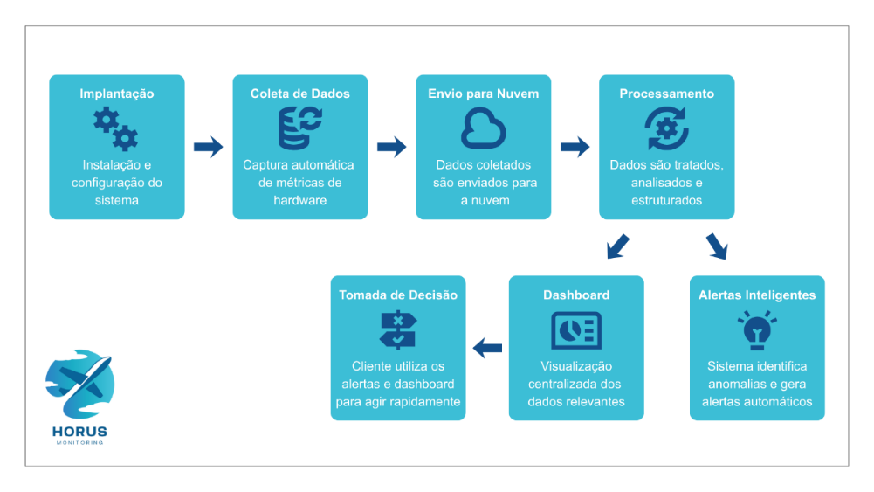
Fonte: Elaboração dos autores.

JUSTIFICATIVA
A importância do projeto está diretamente associada à necessidade de garantir a confiabilidade do sistema SAGITARIO, responsável pelo monitoramento de aproximadamente 22 milhões de quilômetros quadrados do espaço aéreo brasileiro e pela operação contínua do controle de tráfego aéreo. Em um ambiente onde a fluidez das operações nas regiões de Controle de Aproximação (APP) e nos Centros de Controle de Área (ACC) é condição essencial para a segurança, qualquer degradação na infraestrutura que sustenta o sistema, como gargalos de hardware ou falhas no fornecimento de energia, gera atrasos operacionais e eleva significativamente o risco à segurança aérea.
Esse risco torna-se ainda mais relevante diante do elevado volume de operações aéreas no país. Segundo dados do Departamento de Controle do Espaço Aéreo (DECEA), o espaço aéreo brasileiro registra cerca de 900 mil operações anuais, evidenciando que falhas técnicas não identificadas de forma antecipada podem gerar impactos sistêmicos sobre toda a operação do tráfego aéreo, incluindo a continuidade do ADS-B, tecnologia central para o rastreamento em tempo real das aeronaves.
Nesse contexto, o Horus Monitoring torna-se indispensável como solução preventiva voltada ao monitoramento contínuo dos servidores do SAGITARIO. Ao permitir a detecção antecipada de falhas, sobrecargas e degradações de desempenho, o sistema mitiga riscos antes que estes impactem diretamente o controle do tráfego aéreo, fortalecendo a segurança e a continuidade das operações no setor aeronáutico.

ESCOPO

Descrição resumida do projeto
O projeto consiste no desenvolvimento de um sistema que monitora o hardware e alerta sobre possíveis falhas nos dois principais servidores que sustentam o SAGITARIO: Airspace Management (ASM) e o Flight Plan / Track Correlation. Tendo em vista que o SAGITARIO como um todo representa o núcleo operacional da navegação aérea, a integridade dos dados e a continuidade do serviço são vitais. Os hardwares que processam essa aplicação exigem disponibilidade de 99,9% (alta disponibilidade), lidando com fluxos de informações extremamente densos e em tempo real. Qualquer interrupção ou latência no processamento do SAGITARIO pode colocar em risco a vida de milhares de passageiros e gerar prejuízos incalculáveis às companhias aéreas. Diante desse panorama, o projeto visa garantir a resiliência operacional do ecossistema SAGITARIO através do acompanhamento contínuo dos ativos de hardware (CPU, RAM e Armazenamento). O sistema emitirá alertas preventivos de falhas para anteceder desastres, não se responsabilizando pela manutenção ativa dos servidores monitorados e da possível negligência dos alertas, mas garantindo a integridade do próprio sistema de monitoramento e a precisão dos alertas emitidos.
Figura 3. Arquitetura padrão do ecossistema SAGITARIO.
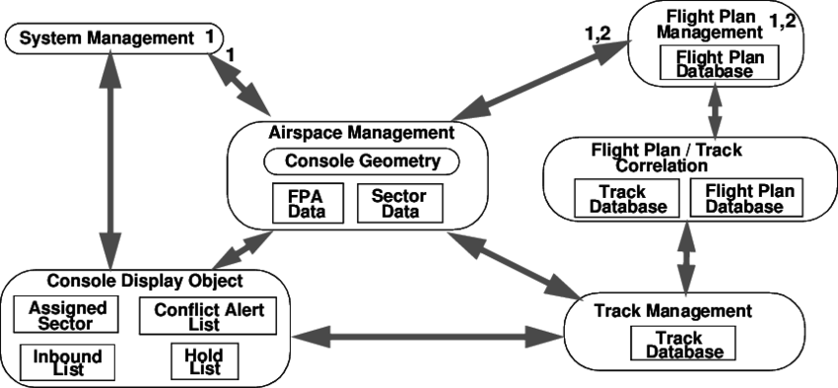
Fonte: GALA, 2026.

Diagrama de Arquitetura Técnica
Abaixo, é possível observar o diagrama de arquitetura do sistema de monitoramento proposto.
Figura 4. Diagrama de Arquitetura Técnica da Horus Monitoring.
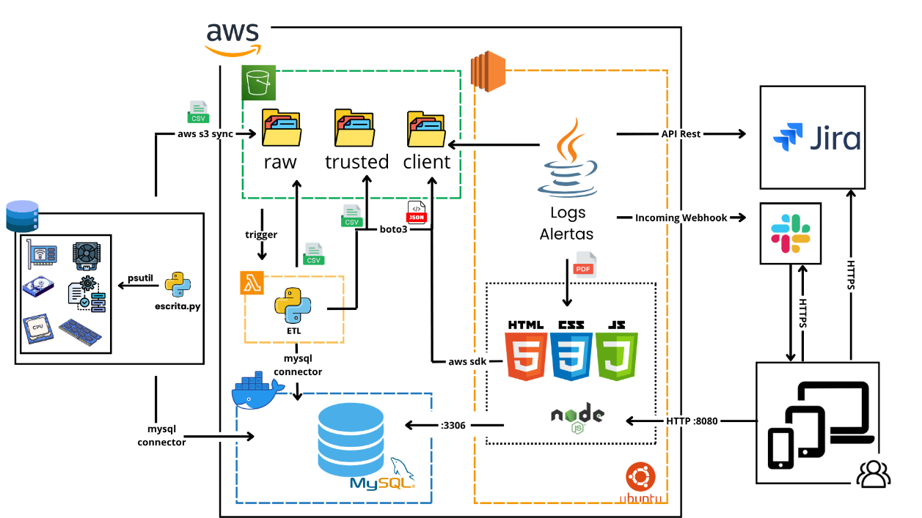
Fonte: Elaboração dos autores.

Resultados Esperados
A solução busca contribuir para o monitoramento da infraestrutura do ecossistema SAGITARIO, ajudando na redução de falhas que podem atrapalhar nas decisões nos controladores de tráfego aéreo, com isso tanto a segurança quanto à confiabilidade desses sistemas aumentariam significativamente.

Requisitos do Projeto
Os requisitos do projeto englobam o que é necessário para implementação da solução. Sendo assim, para definir de forma eficiente as etapas de produção, classificamos os requisitos em três grandes blocos: essencial, para aqueles que, caso não sejam desenvolvidos, impedem o funcionamento do projeto, importante e desejável para os que têm importância, mas não são prioridade.
Para mais informações e requisitos, acesse o Backlog, disponível em nosso GitHub.

Limites e Exclusões
- Limites:
  - Disponibilidade do sistema 24/7;
  - Fornecimento de dados e informações sobre a infraestrutura;
  - Monitoramento contínuo de infraestrutura de controle de tráfego aéreo;
  - Suporte a aplicação ao cliente;
  - Utilização as tecnologias que foram disponibilizadas pelo cliente;
  - Alertas em casos de queda do sistema;
  - Os avisos para o cliente deverão ser somente feitos via Slack/Jira.
- Exclusões:
  - Criação de um plano de ação em caso de falhas no hardware;
  - Manutenção técnica do hardware;
  - Avisos sobre o sistema de controle de tráfego aéreo;
  - Bugs do sistema de controle de tráfego aéreo;
  - Monitoramento de outros sistemas do nicho aéreo;
  - Monitoramento de outros sistemas de segmentos diferentes.

Macro Cronograma
Para o desenvolvimento do projeto proposto, desenvolveu-se o cronograma abaixo, com prazos estimados e entregas separadas em três sprints, conforme a Metodologia Scrum.
Tabela 1. Macro Cronograma para o desenvolvimento do Projeto Horus Monitoring.
Etapa | Duração estimada (dias)
Disponibilização e pesquisa do tema | 7 dias
Estudo de viabilidade | 3 dias
Elicitação de requisitos | 15 dias
Design do projeto | 20 dias
Desenvolvimento | 70 dias
Testes | 10 dias
Deploy/Entrega | 5 dias
Fonte: Elaboração dos autores.

Recursos Necessários
Para o desenvolvimento do projeto, estima-se a necessidade dos recursos conforme a Tabela 2.
Tabela 2. Recursos necessários para o Projeto Horus Monitoring.
Recurso | Quantidade | Carga Horária Estimada
Desenvolvedor Full Stack | 6 | 200 horas
Notebook | 6 | 200 horas
Excel | 6 | Conforme demanda
Planner | 6 | Conforme demanda
AWS - Lab | 6 | Conforme demanda
IntelliJ | 6 | 50 horas
Figma | 6 | 7 horas
Canva | 6 | Conforme demanda
Mysql WorkBench | 6 | Conforme demanda
Visual Studio Code (VSCode) | 6 | 100 horas
RStudio | 6 | Conforme demanda
Slack | 6 | Conforme demanda
Fonte: Elaboração dos Autores.
Mais detalhes podem ser observados nas ferramentas de gestão adotadas, tal como o GitHub, o Microssoft Planner, OneDrive e o GitHub.

Riscos
- Riscos:
  - Possibilidade de geração de alertas incorretos ou tardios devido a erros de configuração;
  - Possibilidade de indisponibilidade temporária do sistema de monitoramento;
  - Possibilidade de atrasos do projeto;
  - Possibilidade de instabilidades do site;
  - Instabilidades do provisionamento na nuvem;
  - Perda de dados na nuvem.

Stakeholders
Tabela 3. Partes interessadas.
Parte Interessada | Papel no Projeto | Responsabilidade Principal
Product Owner | Gestão do projeto | Intermediar a comunicação entre o cliente e a equipe de desenvolvimento
Scrum Master | Gestão Técnica | Facilitar o processo de desenvolvimento da equipe
Equipe de desenvolvimento | Desenvolvimento com totalidade do projeto | Fazer todas as tarefas necessárias para a conclusão efetiva do projeto
Equipe de Engenharia e Manutenção de TI | Cliente | Acessar e utilizar a solução
Controladores de Tráfego Aéreo | Cliente | Acessar e utilizar a solução
Gestores de Infraestrutura Aeroportuária | Cliente | Acessar e utilizar a solução
Autoridade de Aviação Civil | Cliente | Acessar e utilizar a solução
Companhias Aéreas | Cliente | Acessar e utilizar a solução
Fonte: Elaboração dos Autores.

PREMISSAS E RESTRIÇÕES

Premissas
- Garantia de conexão direta entre o sistema de monitoramento e os servidores monitorados;
- Disponibilidade de protocolos padrão no hardware para a extração de dados de saúde;
- Permissão de tráfego de dados pelas portas específicas de monitoramento.
- Existência de sensores de fábrica (térmicos, elétricos) em pleno funcionamento nos ativos;
- Instalação do sistema em uma máquina separada para evitar que a falha monitorada o derrube;
- Disponibilidade dos manuais técnicos dos fabricantes para traduzir os códigos de erro;
- Garantia de que nobreaks e geradores suportarão o hardware durante a coleta de dados;
- Existência de um padrão mínimo de comunicação entre diferentes marcas de servidores;
- Alinhamento prévio com as regras de segurança cibernética exigidas pelo setor de controle aéreo.

Restrições
- Necessidade de fornecimento de energia constante e acesso contínuo à internet para o funcionamento do sistema;
  - O sistema de monitoramento depende da correta instrumentação dos servidores para a coleta das métricas;
  - Projeto restrito ao monitoramento da saúde dos equipamentos, não atuando diretamente na correção das falhas;
  - Projeto restrito ao ambiente institucional;
  - A única plataforma de provisionamento deverá ser a Amazon Web Services;
  - Os avisos para o cliente deverão ser somente feitos via Slack/Jira.

DIAGRAMA DE CLASSES (UML)
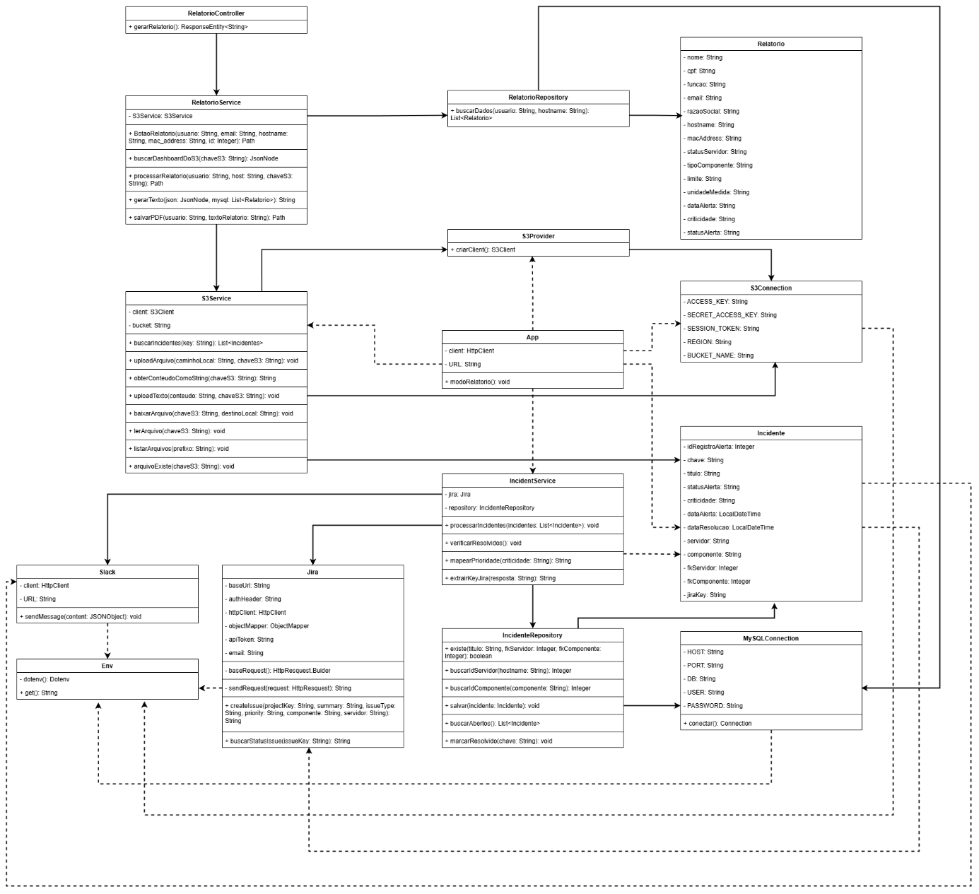

7 DIAGRAMA DE SEQUÊNCIA

REFERÊNCIAS BIBLIOGRÁFICAS
BRASIL. Ministério de Portos e Aeroportos. Aviação brasileira bate recorde com 130 milhões de passageiros, a maior movimentação da história do país 2025. Disponível em: https://www.gov.br/portos-e-aeroportos/pt-br/assuntos/noticias/2025/12/aviacao-brasileira-bate-recorde-com-130-milhoes-de-passageiros-a-maior-movimentacao-da-historia-do-pais. Acesso em: 24 mar. 2026.

BRASIL. Ministério de Portos e Aeroportos. Transporte aéreo impulsiona faturamento recorde de R$ 17 bilhões do turismo brasileiro 2025. Disponível em: https://www.gov.br/portos-e-aeroportos/pt-br/assuntos/noticias/2025/07/transporte-aereo-impulsiona-faturamento-recorde-de-r-17-bilhoes-do-turismo-brasileiro. Acesso em: 24 mar. 2026.

AIRPORT INFORMATION SYSTEMS. ATC and air traffic control admin system 2023. Disponível em: https://blog.airport-information-systems.com/atc-and-air-traffic-control-admin-system/. Acesso em: 24 mar. 2026.

YANG, Jingwu. Air Traffic Control System 2016. Disponível em: https://www.cnblogs.com/HUST-JingwuYang/p/6112797.html. Acesso em: 24 mar. 2026.

AGÊNCIA NACIONAL DE AVIAÇÃO CIVIL (ANAC). Air Traffic Services. Disponível em: https://www2.anac.gov.br/anacpedia/ing_por/tr1348.htm. Acesso em: 24 mar. 2026.

AGÊNCIA NACIONAL DE AVIAÇÃO CIVIL (ANAC). Órgãos dos Serviços de Tráfego Aéreo. Disponível em: https://www2.anac.gov.br/anacpedia/sig_por_ing/tr46.htm. Acesso em: 24 mar. 2026.

BRASIL. Departamento de Controle do Espaço Aéreo (DECEA). SAGITÁRIO: o novo sistema de controle de tráfego aéreo da Terminal São Paulo. Disponível em: https://www.decea.mil.br/?i=midia-e-informacao&p=pg_noticia&materia=sagitario-o-novo-sistema-de-controle-de-trafego-aereo-da-terminal-sao-paulo. Acesso em: 24 mar. 2026.

SAIPHER. Sistemas integrados para controle do espaço aéreo. Disponível em: https://www.saipher.com.br/. Acesso em: 24 mar. 2026.

BRASIL. Departamento de Controle do Espaço Aéreo (DECEA). ACC – Centro de Controle de Área. Disponível em: https://sirius.decea.mil.br/acc-centro-de-controle-de-area/. Acesso em: 24 mar. 2026.

BRASIL. Departamento de Controle do Espaço Aéreo (DECEA). Tudo sobre Controle de Aproximação (APP). Disponível em: https://blogsobrevoo.decea.mil.br/tudo-sobre-controle-de-aproximacao-app/. Acesso em: 24 mar. 2026.

BRASIL. Departamento de Controle do Espaço Aéreo (DECEA). Torre de Controle e Segurança: Torres de Controle. Disponível em: https://blogsobrevoo.decea.mil.br/torre-de-controle-e-seguranca-torres-de-controle/. Acesso em: 24 mar. 2026.

BRASIL. Lei nº 7.565, de 19 de dezembro de 1986. Código Brasileiro de Aeronáutica. Disponível em: https://www.planalto.gov.br/ccivil_03/leis/l7565compilado.htm. Acesso em: 24 mar. 2026.

ATC NETWORK. Surveillance Data Processing Systems. Disponível em: https://www.atc-network.com/atc-courses/surveillance-data-processing-systems. Acesso em: 24 mar. 2026.

BRASIL. Departamento de Controle do Espaço Aéreo (DECEA). PCA 351-3: Plano de Implementação do Programa SIRIUS. Disponível em: https://www.decea.mil.br/static/uploads/2021/12/PCA-351-3-PIMP-2021-publicado-BCA.pdf. Acesso em: 24 mar. 2026.

BRASIL. Departamento de Controle do Espaço Aéreo (DECEA). GASTARDELI, Victor. SIGMA e SAGITÁRIO: conheça os sistemas que controlam o tráfego aéreo brasileiro. Disponível em: https://www.decea.mil.br/?i=midia-e-informacao&p=pg_noticia&materia=sigma-e-sagitario-conheca-os-sistemas-que-controlam-o-trafego-aereo-brasileiro. Acesso em: 16 fev. 2026.

QUORA. What is the difference between ATS and ATC?
Disponível em: https://www.quora.com/What-is-the-difference-between-ATS-and-ATC. Acesso em: 24 mar. 2026.
GALA, Paulo. Sagitário, o sistema brasileiro de controle de tráfego aéreo. Disponível em: https://www.paulogala.com.br/sagitario-o-sistema-brasileiro-de-controle-de-trafego-aereo/. Acesso em: 1 abr. 2026.
DECEA – DEPARTAMENTO DE CONTROLE DO ESPAÇO AÉREO. ACC – Centro de Controle de Área. Glossário. Disponível em: https://www.decea.mil.br/index.cfm?i=utilidades&p=glossario&single=2131. Acesso em: 1 abr. 2026.
DECEA – DEPARTAMENTO DE CONTROLE DO ESPAÇO AÉREO. APP – Centro de Controle de Aproximação. Glossário. Disponível em: https://www.decea.mil.br/index.cfm?i=utilidades&p=glossario&single=2164. Acesso em: 1 abr. 2026.
DECEA – DEPARTAMENTO DE CONTROLE DO ESPAÇO AÉREO. Disponível em: https://youtu.be/Qh7As5R7AP8?si=GRT6ZL_hSrvIkIqC. Acesso em: 1 abr. 2026.
DECEA – DEPARTAMENTO DE CONTROLE DO ESPAÇO AÉREO. Disponível em: https://www.youtube.com/watch?si=wY-iuypGniCzovoi&v=OiZpY0jnJRU&feature=youtu.be. Acesso em: 1 abr. 2026.
SUPER INTERESSANTE. Como funciona o controle de tráfego aéreo. Disponível em: https://super.abril.com.br/mundo-estranho/como-funciona-o-controle-de-trafego-aereo/. Acesso em: 1 abr. 2026.

